**EQUIPE DO 1º ANO SEMED/GEFEM**

**(PROFª. ESP. ROSÂNGELA ANTUNES ESTRADA)**

(CG.EF01LP02.s)

**QUESTÃO 01**

LEIA O TEXTO:

**A BARATA**

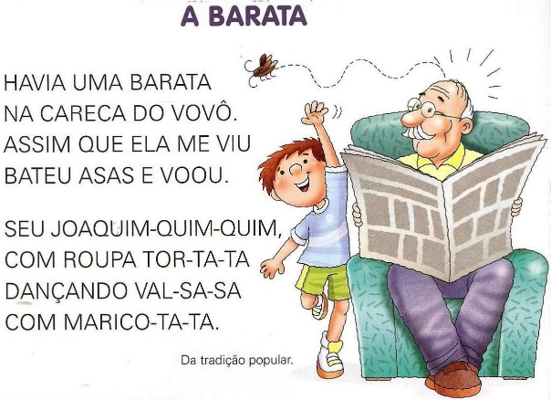

**HAVIA UMA BARATA**

**NA CARECA DO VOVÔ**

**ASSIM QUE ELA ME VIU**

**BATEU ASAS E VOOU.**

(CONTO POPULAR)

(CG.EF01LP12.s)

**QUESTÃO 02**

NO TEXTO ACIMA, OS ESPAÇOS EM BRANCO SEPARAM...

1. LETRAS
2. PALAVRAS
3. FRASES
4. TEXTO

(CG.EF01LP02.s)

**QUESTÃO 03**

OBSERVE AS PALAVRAS:

**BATEU**

**BARATA**

1. CIRCULE NESSAS PALAVRAS AS SÍLABAS COM O MESMO SOM.
2. ABAIXO, FAÇA UM DESENHO CUJO NOME TAMBÉM INICIE COM A MESMA SÍLABA OU SOM QUE VOCÊ CIRCULOU.

(CG.EF15LP03.s)

**QUESTÃO 04**

ESCREVA ABAIXO O QUE A BARATA FEZ AO ME VER.

________________________________________________________________

(CG.EF01LP02.s)

**QUESTÃO 05**

O QUE VOCÊ FARIA SE A BARATA POUSASSE EM VOCÊ?

(CG.EF01LP12.s) (CG.EF01LP02.s)

**QUESTÃO 06**

QUANTAS PALAVRAS CONTÉM ESSE TEXTO

1. 6
2. 16
3. 3
4. 13

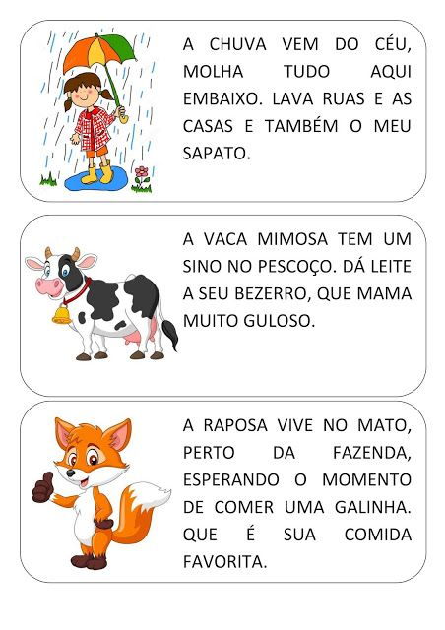

Fonte:https://www.google.com/search?q=Textos+infantis+PARA+LEITURA

LEIA O TEXTO E RESPONDA:

(CG.EF01LP14.s)

**QUESTÃO 07**

CÍRCULE NO TEXTO OS SINAIS QUE VOCÊ VÊ ALÉM DE LETRAS.

(CG.EF01LP14.s)

**QUESTÃO 08**

ESSES SINAIS TÊM O NOME DE:

1. PONTUAÇÃO
2. SEGMENTAÇÃO
3. PARÁGRAFO
4. SÍLABAS

(CG.EF15LP03.s)

**QUESTÃO 09**

COPIE DO TEXTO A FRASE QUE REPRESENTA OS DESENHOS ABAIXO:

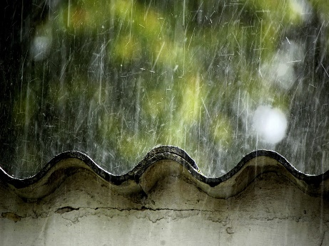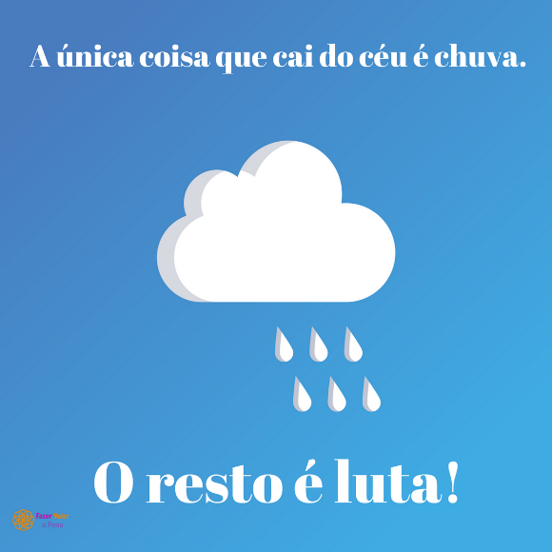

Fonte: <https://www.google.com/search?q=A+CHUVA+VEM+DO+CEU&tbm>

________________________________________________________________________________________________________________________________________________________

(CG.EF15LP03.s)

**QUESTÃO 10**

DE ACORDO COM O TEXTO, O QUER DIZER “E TAMBÉM O MEU SAPATO”?

(CG.EF01LP02.s)

**QUESTÃO 11**

FAÇA DOIS DESENHOS QUE INICIAM COM O MESMO SOM DA SÍLABA EM DESTAQUE NA PALAVRA **CA**SA. DEPOIS, ESCREVA OS NOMES DAS FIGURAS QUE VOCÊ DESENHOU.

_____________________________ _____________________________

(CG.EF01LP02.s) (CG.EF01LP14.s)

**QUESTÃO 12**

VOCÊ JÁ TOMOU CHUVA?

( ) SIM ( ) NÃO

ESCREVA UMA FRASE CONTANDO O QUE VOCÊ GOSTA OU GOSTARIA DE FAZER NA CHUVA. NÃO ESQUEÇA DE USAR A PONTUAÇÃO NO FINAL DA FRASE.

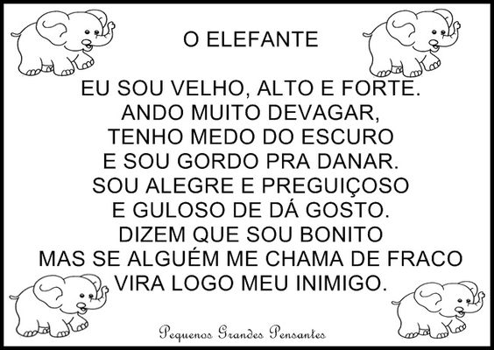 LEIA O TEXTO:

Fonte: https://br.pinterest.com/pin/571112796485302582

(CG.EF01LP26.s)

**QUESTÃO 13**

O TEXTO ACIMA TRATA DE QUAL ANIMAL?

1. PORCO
2. FRANGO
3. CACHORRO
4. ELEFANTE

(CG.EF15LP03.s) (CG.EF01LP02.s)

**QUESTÃO 14**

ESCREVA ABAIXO QUATRO CARACTERÍSTICAS DO ELEFANTE QUE APARECEM NO TEXTO.

1. __________________________________________________________________
2. ______________________________________________________
3. ______________________________________________________
4. ______________________________________________________

(CG.EF01LP13.s) (CG.EF01LP02.s)

**QUESTÃO 15**

ENCONTRE NO TEXTO UMA PALAVRA QUE TERMINE COM **OSO** E COPIE-A ABAIXO.

__________________________________________________________________________

(CG.EF01LP26.s)

**QUESTÃO 16**

“**SE ALGUÉM ME CHAMA DE FRACO VIRA LOGO MEU INIMIGO”.**

DE ACORDO COM ESSE TRECHO DO TEXTO, POR QUE ALGUÉM SE TORNA INIMIGO DO ELEFANTE?

(CG.EF01LP26.s)

**QUESTÃO 17**

QUANDO CHAMAM O ELEFANTE DE FRACO, ELE SE SENTE:

1. ALEGRE
2. ESPANTADO
3. OFENDIDO
4. ASSUSTADO

LEIA O TEXTO

**MÔNICA E SANSÃO**

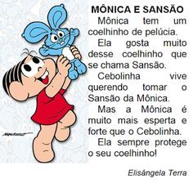

MÔNICA TEM UM COELHINHO DE PELÚCIA.

ELA GOSTA MUITO DESSE COELHINHO QUE SE CHAMA SANSÃO.

CEBOLINHA VIVE QUERENDO TOMAR O SANSÃO DA MÔNICA.

MAS A MÔNICA É MUITO MAIS ESPERTA E FORTE QUE O CEBOLINHA.

ELA SEMPRE PROTEGE O SEU COELHINHO!

ELISÂNGELA TERRA

Fonte: [https://br.pinterest.com/pin/52143308175256199](https://br.pinterest.com/pin/52143308175256199/)

(CG.EF15LP03.s)

**QUESTÃO 18**

PINTE, NO TEXTO, O NOME DA MENINA TODAS AS VEZES QUE ELE APARECER. DEPOIS, CONTE QUANTAS VEZES O NOME APARECE E MARQUE ABAIXO ESSE NÚMERO.

1. 4
2. 2
3. 6
4. 3

(CG.EF15LP03.s) (CG.EF01LP02.s)

**QUESTÃO 19**

ESCREVA ABAIXO:

1. O NOME DO COELHINHO DA MÔNICA.

____________________________________________________________________

1. O NOME DO AMIGO DA MÔNICA.

(CG.EF01LP26.s)

**QUESTÃO 20**

DE ACORDO COM O TEXTO, MÔNICA SEMPRE PROTEGE SEU COELHINHO, POIS ELA É...

1. BRAVA E BRIGUENTA
2. SONOLENTA E FORTE
3. ESPERTA E FORTE
4. ESPERTA E BRIGUENTA

(CG.EF01LP14.s)

**QUESTÃO 21**

OBSERVE O TEXTO E CIRCULE AS PONTUAÇÕES QUE ALI APARECEM.

(CG.EF01LP14.s)

**QUESTÃO 22**

“MÔNICA TEM UM COELHINHO DE PELÚCIA.”

“ELA SEMPRE PROTEGE O SEU COELHINHO!”

MARQUE ABAIXO O NOME DOS PONTOS QUE APARECEM NAS FRASES ACIMA.

1. EXCLAMAÇÃO E TRAVESSÃO
2. PONTO FINAL E EXCLAMAÇÃO
3. PONTO FINAL E INTERROGAÇÃO
4. INTERROGAÇÃO E EXCLAMAÇÃO

(CG.EF01LP14.s) (CG.EF01LP02.s)

**QUESTÃO 23**

DE ACORDO COM O TEXTO, CEBOLINHA SEMPRE QUER TOMAR O SANSÃO DA MÔNICA. QUE RECADO VOCÊ DARIA AO CEBOLINHA SOBRE ESSA SUA ATITUDE?

(CG.EF01LP02.s)

**QUESTÃO 24**

ESCREVA ABAIXO DUAS PALAVRAS QUE INICIEM COM A SÍLABA EM DESTAQUE NO NOME **CE**BOLINHA. DEPOIS DESENHE O QUE VOCÊ ESCREVEU.

______________________ ______________________

(CG.EF01LP02.s)

**QUESTÃO 25**

ESCREVA UMA PALAVRA QUE TERMINE IGUAL A SÍLABA EM DESTAQUE NA PALAVRA MÔNI**CA**. DEPOIS, DESENHE O QUE VOCÊ ESCREVEU.

__________________________________

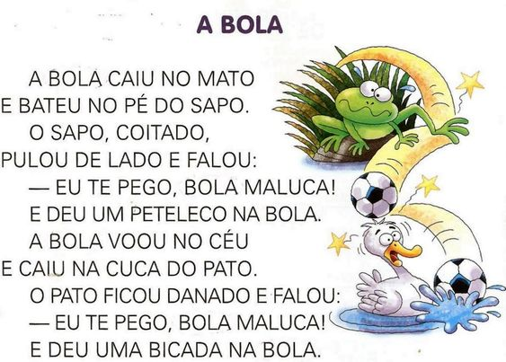LEIA O TEXTO:

Fonte: [https://br.pinterest.com/pin/602989837610416184](https://br.pinterest.com/pin/602989837610416184/)

(EF01LP26) (CG.EF15LP03.s)

**QUESTÃO 26**

1. ESCREVA O NOME DOS PERSONAGENS QUE APARECEM NO TEXTO ACIMA.

(EF01LP26) (CG.EF15LP03.s)

**QUESTÃO 27**

ONDE A BOLA FOI PARAR?

1. NA CASA DO MENINO
2. NO CASTELO
3. NA CASA DA VOVÓ
4. NO MATO

(EF01LP26) (CG.EF15LP03.s)

**QUESTÃO 28**

DE ACORDO COM O TEXTO, O QUE PROVOCOU A CONFUSÃO?

1. O MATO
2. O SAPO
3. O PATO
4. A BOLA

(CG.EF01LP02.s)

**QUESTÃO 29**

QUEM VOCÊ IMAGINA QUE ESTAVA BRINCANDO COM A BOLA?

____________________________________________________________

(CG.EF01LP14.s) (CG.EF01LP12.s)

**QUESTÃO 30**

ESCREVA UM BILHETE PARA A PESSOA QUE VOCÊ IMAGINA RELATANDO O QUE ACONTECEU.

____________________________________________________________________________________________________________________________________________________________________________________________________________________________________

________________________________________________________________________________________________________________________________________________________________________________________________________________________________________________________________________________________________________________

(CG.EF15LP03.s)

**QUESTÃO 31**

QUEM DEU UM PETELECO NA BOLA, DE ACORDO COM O TEXTO?

1. O MATO
2. O SAPO
3. A BOLA
4. O PATO

(CG.EF15LP03.s)

**QUESTÃO 32**

MARQUE A SEGUNDA COLUNA RELACIONANDO O QUE CADA ANIMAL FEZ.

1. O SAPO ( ) DEU UM PETELECO NA BOLA
2. A BOLA ( ) VOOU NO CÉU
3. O PATO ( ) DEU UMA BICADA NA BOLA